

深化软硬协同

一年精心打磨

我们正式为你带来

**统信UOS桌面操作系统V20专业版（1060）**

无需千言万语

一句话形容本次重磅更新：

**更好用、更高效、更安全**

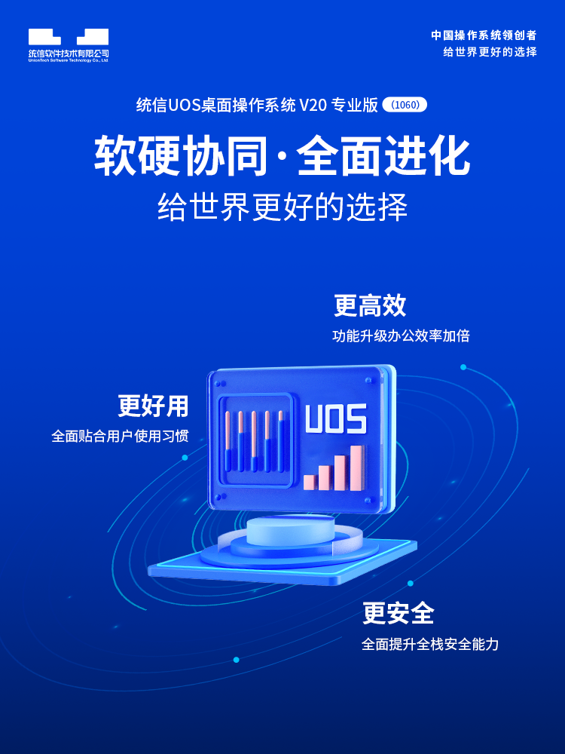

V20年度更新版本1060到底好在什么地方？我们逐一探索👇

◈ 资质全

凭借领先的技术优势和产品实力，1060拥有统信UOS桌面版全部资质，尤其在安全性层面，多项资质为操作系统领域全国“首例”。

★ 率先通过等保2.0四级 GB/T 20272-2019认证的操作系统

★ 首家通过商用密码产品二级认证的操作系统

★ 首家获得GB18030-2022《信息技术 中文编码字符集》最高级（3级）认证的操作系统

★ 唯一支持UEFI安全启动的国产操作系统

★ 满足特定资质、符合行业标准

◈ 专利多

1060是统信UOS诸多专利的集大成者。自2019年成立至今，统信UOS已申请专利750余项，获专利授权300余件，软件著作权250余件，自研创新产品及应用超百件。

◈ 性能优

在微观性能方面，专业版（1060）在文件读写性能提升超过20%，大文件拷贝提升超过100%。

宏观性能方面，专业版（1060）多文件盘外拷贝速度提升超过900%，在开/关机、启动器启动、默认新安装系统CPU利用率、应用商店界面加载、多文件搜索、多文件解锁、QQ（linux）启动、企业微信（linux）启动、WPS办公套件启动时间上也都有50%以上的提升。

◈上手快

✔ 5步操作1次重启，安装从未如此简单

简单5步即可完成所有系统安装步骤，系统安装成功后，仅需重启1次电脑即可快速投入使用，安装操作系统从未如此简单。

✔ 支持低版本直接升级至1060

统信UOS支持从低版本直接升级至最新版本，并对安装的所有软件向下兼容，能够让用户更快体验到最新的产品与功能。

✔ 更贴合你的使用习惯

在日常功能设计上，1060于细节处见真章，更加便捷、更加人性化，以“简约至上”的产品化思维为用户定制更加贴合使用习惯的功能。

✔ 更贴心的运营支撑

新手指导手册、新功能介绍引导帮您迅速上手，还可通过扫码加入官方用户体验群，交流使用心得。

激发每个组织和个人创新活力

◈更贴合你的使用习惯：

统信软件自研的桌面环境DDE因**界面美观、交互便捷、安全可靠、尊重隐私**，一直是用户首选桌面环境之一。在1060中，我们针对多个日常常用功能细节进行了打磨调优，使Linux系统贴合更多用户的使用习惯。

1060创新性支持**文件名长度扩展**，最长支持255个（中/英文字符均为255个）字符的文件名，避免了因Linux系统不支持长文件名而导致迁移文件丢失的隐患。

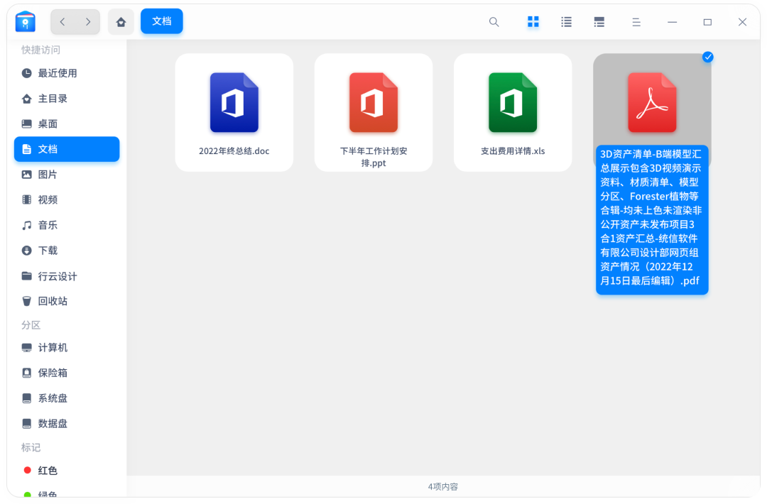

此外，**闲时更新、关机/重启时安装更新、右键刷新**等呼声较高的需求也在1060得以实现，让下载更新更智能、更安全。

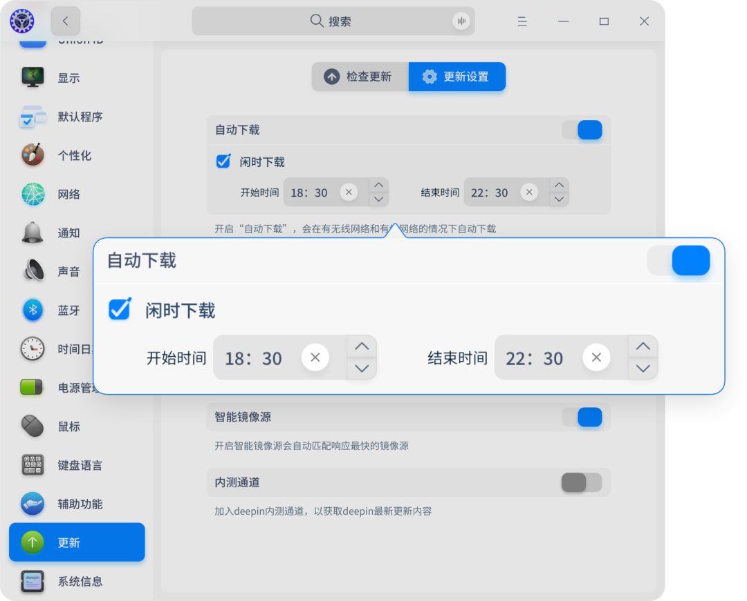

◈更高效地展开工作：

日常办公往往需要安装下载大量应用和文件，而习惯性保存在系统盘容易造成系统盘空间不够用的窘境。1060提供了系统盘扩容功能，你可在操作系统安装界面或系统live模式下**自由调整系统盘空间大小。**

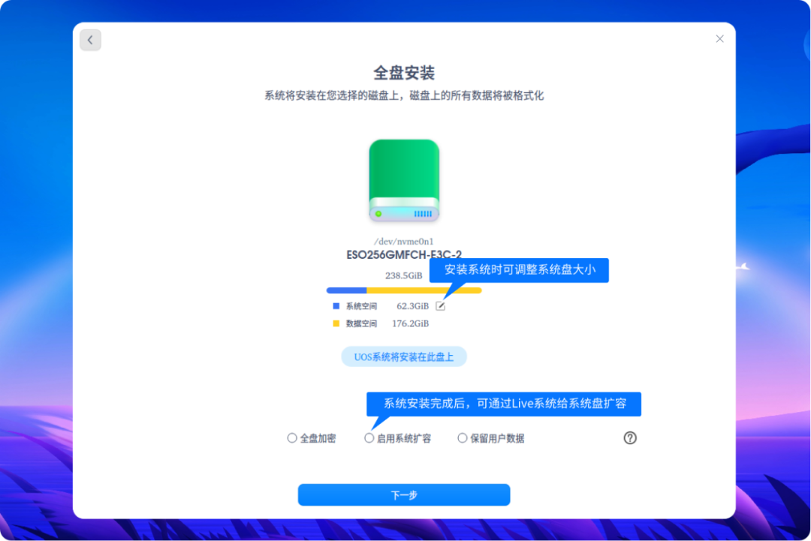

而对于越存越多的文件，1060对全局搜索做了诸多个性化设置，让搜索查找更方便。支持拖尾属性，让你能从多个同名文件中轻松定位所需文件；而办公最常用的文件管理器也变得更加个性化，**侧边栏支持自定义项目**，你可以将经常访问的目录添加到侧边栏，也可以拖动调整目录排序，办公优先级一目了然。



同样实现一目了然的还有任务栏，当打开应用太多，致使任务栏“超载”时，任务栏将提供溢出区域，你可以显示或隐藏超出显示范围的应用图标，寻找应用不迷路。

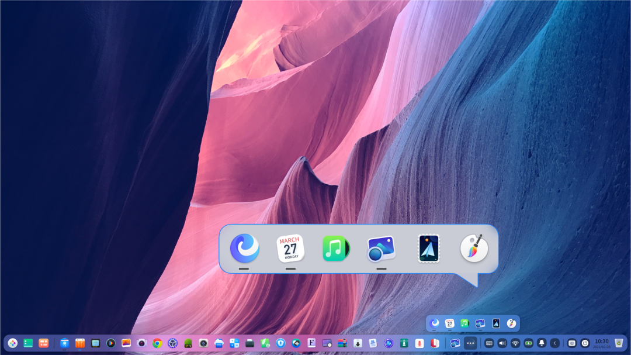

◈更全面的企业安全防护：

以高标准指导和全架构引领，基于分层分类理论，统信UOS从**自身安全、生态安全**和**供应链安全**多维度打造和提升全栈安全能力。1060版本提供了诸多源自操作系统底层的安全防护。

★ 底层防截图录屏接口，可以对系统内安装的所有软件进行截图录屏管控，杜绝信息泄露

★ 底层水印配置接口，可自定义水印，对泄露内容更精准溯源

★ 底层数据隔离接口，实现数据沙箱内外隔离，系统底层管控剪贴板的复制、粘贴、查询，文件拖拽等行为

★ 底层文件保护接口，可实现被保护的文件、文件夹无法被编辑或删除，确保企业重要文件、安全套件文件安全

★ 底层进程防杀死，从底层对关键进程进行保护，避免系统被入侵

更多提升安全性能的工具，可在**安全中心、控制中心**探索。

◈更高效的企业运维管理：

除了提供数十项系统底层管控能力之外，1060还提供了更多细致、高效、科学的集中管理与运维工具、解决方案，助力企业IT运维**管得更全、管得更多，管得更细**。

**1060版本**支持对USB移动存储设备、USB非移动存储设备、存储卡、内置光驱、USB光驱进行管控，确保非授权设备无法连至终端进行数据读写操作，保障数据安全；

支持对USB、蓝牙、串口、并口、IEEE1394、PCMCIA、红外接口进行统一管控，企业信息管理人员可设置为禁用、启用等操作，避免接口被非法调用。

搭配统信自研的集中域管平台，企业可对管辖范围内所有UOS终端进行管理，运维效率加成！

系统升级攻略

✔ 外网更新场景 通过【控制中心】- 【更新】，下载版本更新资源，即可升级为专业版V20（1060）。 PS：本次版本更新可在官网下载更新镜像。

✔ 内网更新场景 客户可通过部署私有化更新管理平台产品，或通过售后技术支持的内网升级服务进行专网环境下的系统升级。



作为市场占有率持续位居第一的国产桌面操作系统产品，统信UOS桌面操作系统V20专业版年度更新备受期待。

点击此处[**阅读原文**](https://www.chinauos.com/resource/download-professional-1060majorfunction)，到官方网站全面了解1060新特性

或持续关注我们更多精彩解读

还可以扫描下方二维码，获取**新手指南**

加入**1060抢先体验群**，免费领取统信UOS周边，与更多用户分享使用心得！



©统信软件技术有限公司。访问者可将本网站提供的内容或服务用于个人学习、研究或欣赏，以及其他非商业性或非盈利性用途，但同时应遵守著作权法及其他相关法律的规定，不得侵犯本网站及相关权利人的合法权利。除此以外，将本网站任何内容或服务进行转载，须备注：**该文档出自【faq.uniontech.com】统信软件知识分享平台**。否则统信软件将追究相关版权责任。